Nieuwbouw Kapucijnenklooster

Bouwterrein
Twee projectontwikkelaars (Talis en Sonnenborgh) willen op het terrein van het Kapucijnenklooster aan de Wolfskuilseweg 173 twee nieuwe woonzorggebouwen bouwen. Gebouw 1 gaat het huidige kloostergebouw vervangen; gepland staan 42, in plaats van de huidige 24, wooneenheden voor mensen met ggz-problematiek (huidige RIBW populatie). Gebouw 2 komt op het naastgelegen (zuidzijde) braakliggend terrein en is bestemd voor 24 mensen met dementie (zorgorganisatie onbekend).
Het voorstel is, dat beide gebouwen VIER woonlagen hebben met een hoogte van 13 meter. Het huidige klooster kent maar een hoogte van 8 meter. Vanwege de verandering in hoogte, vijf meter extra, en de andere kavelindeling is een omgevingsvergunning nodig.
Huidige situatie | Plannen
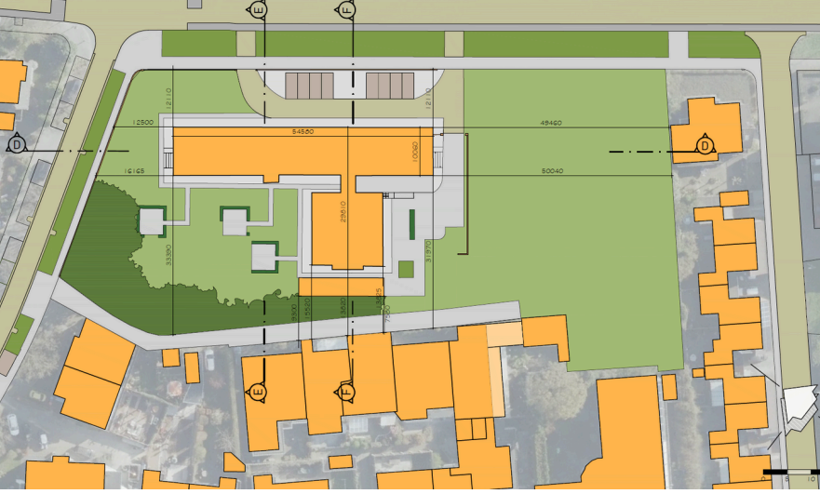 | 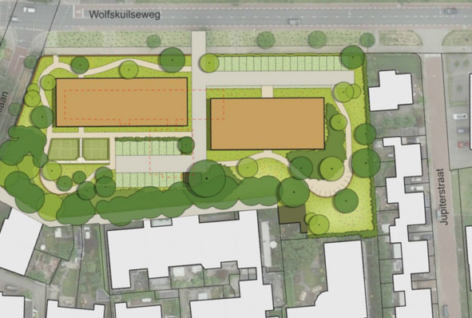

Focusgroep Kapucijnenklooster
Op 3 juni 2025 hebben de projectontwikkelaars samen met de gemeente Nijmegen hun plannen gepresenteerd op een inloopavond voor de direct omwonenden. Een aantal bezorgde omwonenden zijn vervolgens de focusgroep Kapucijnenklooster gestart vanuit de werkgroep leefomgeving, Vereniging Dorpsbelang Hees (VDH). De focusgroep heeft twee gesprekken gevoerd met de ontwikkelaars en de gemeente Nijmegen (11 september en 18 november 2025). Dit heeft geresulteerd in een verschuiving van het bouwvlak van gebouw 1 (meer richting rooilijn Wolfskuilseweg).
MAAR over de hoogte van de gebouwen en het verwijderen van een deel van het groen, dus over het behoud van het groene, dorpse karakter van Hees zijn we niet tot een vergelijk gekomen. Op 15 december 2025 hebben de ontwikkelaars samen met de gemeente Nijmegen een tweede inloopavond georganiseerd, waarop het aangepaste bouwplan (andere vlakverdeling) is gepresenteerd. De focusgroep was aanwezig met een poster over haar standpunten.
Indiening omgevingsvergunning
Op 18 december 2025 hebben projectontwikkelaars Talis (gebouw 1) en Sonnenborgh (gebouw 2) gezamenlijk een verzoek ingediend voor het verkrijgen van een planologisch basisbesluit (BOPA). Bij de ingediende motivatie voor een verandering van het omgevingsplan zijn door de focusgroep Kapucijnenklooster vragen gesteld aan de gemeente Nijmegen (6 februari 2026), waarbij onze standpunten nog eens onder de aandacht zijn gebracht. Dit document is ook apart gestuurd naar de wethouder van stedelijke ontwikkeling en ruimtelijke ordening en alle raadsleden met stedelijke ontwikkeling en ruimtelijke ordening in portefeuille.

Besluit gemeente
Op 13 april 2026 maakt de gemeente Nijmegen officieel bekend (Gemeenteblad) dat zij toestemming geeft voor het afwijken van regels in het Omgevingsplan voor het ontwikkelen van de twee zorggebouwen. Op datzelfde moment ontvangt de focusgroep Kapucijnenklooster antwoord van de gemeente op de gestelde vragen.
- Op onze vraag over de bouwhoogte van vier lagen wordt geantwoord dat de bouwhoogte goed past bij de bebouwing aan het Distelpark. Maar op ons punt dat de bebouwing niet aansluit bij de zij -en achterkant van het bouwterrein wordt niet ingegaan.
- Op onze vraag over het verdwijnen van het groene en dorpse karakter van Hees wordt aangegeven dat dit aanvaardbaar wordt geacht.

Bezwaar ingediend door focusgroep Kapucijnenklooster
De focusgroep maakt bezwaar tegen de genoemde beslissing (21 mei 2026), omdat de voorgenomen ontwikkeling indruist tegen het groene, dorpse en gastvrije karakter van Hees. Wij stellen, dat
- Een bouwhoogte van 13 meter en vierlagen vanuit stedenbouwkundig en landschappelijk oogpunt niet passend en onaanvaardbaar is op de genoemde locatie, omdat daarmee het beeldbepalende groene en dorpse karakter van Hees te zeer wordt aangetast.
- De voorgestelde hoeveelheid verlies aan bomen langdurige en onverantwoord grote gevolgen heeft voor landschapskwaliteit en biodiversiteit. Van de volwassen bomen in kloostertuin moet, volgens het planologisch besluit, 37% van de bomen wijken (25 van de 68 bomen). Voorgestelde nieuwe aanwas betekent 10-20 jaren wachten op vergelijkbaar groen. Dit heeft grote gevolgen voor de aanwezige fauna in de wijk, omdat ook de corridorfunctie van de kloostertuin tussen de diverse groenstroken en parken in de wijk (o.a. Kometenpark en Distelpark) voor verschillende diersoorten (zang- en roofvogels, vleermuizen, marters, eekhoorns, vossen) langdurig wordt aangetast.
- De situering van het bouwvlak aan de zuidzijde te dicht staat op aangrenzende bebouwing aan de achter- en zijkant, waarmee -mede door de hoogte- de huidige zichtlijnen richting direct omwonenden worden verstoord en hun privacy wordt aangetast.
Verder valt het op dat de gemeente Nijmegen een-op-een de motivatie van de ontwikkelaars overneemt en dat de motivering niet ingaat op de inhoud van het participatieverslag.
De focusgroep heeft aangegeven haar bezwaar te willen toelichten op het stadhuis zelf. Uiterlijk 12 augustus 2026 kan een reactie op het bezwaar worden verwacht.
Bouwschets
Ondertussen heeft de focusgroep gesprekken gevoerd met Talis over de bouwschets zelf (19 februari en 21 april, 2026). Voor de bouwschets moet door de projectontwikkelaars in een latere fase toestemming worden gevraagd aan de gemeente Nijmegen. Van de eerste bouwschets is de focusgroep erg geschrokken. Het ontwerp deed denken aan een groots zorgcomplex, terwijl wij juist de woonfunctie willen benadrukken. Verder hebben wij voorgesteld de geplande dominante entree aan de Schependomlaan aan te passen (eenvoudiger) en te verplaatsen naar de Wolfskuilseweg. Ook zien wij graag meer variatie in de gevel aan de Wolfskuilseweg. Talis heeft inmiddels het ontwerp aangepast op deze punten, maar wil wel vasthouden aan een gebouw van vier lagen, 13 meter hoog.

Focusgroep Kapucijnenklooster
Thijs, Emma, Rogier, Paul en Jozé
kapucijnenklooster@dorpsbelanghees.nl

